**武崙國中 108學年度 九下社會科補考題庫**

**地理**

1. （ ）下列何者是非洲早期南北交通往來的嚴苛障礙，也是世界最大的沙漠？　(A)那米比沙漠　(B)撒哈拉沙漠　(C)喀拉哈里沙漠　(D)塔克拉瑪干沙漠。
2. （ ）在沙漠邊緣，因為降水量稀少、牧草稀疏，牧民每隔一段時間需要移動牲畜，以尋找新的牧草地。請問：此種畜牧方式稱為什麼？　(A)山牧季移　(B)欄牧　(C)游牧　(D)放牧。
3. （ ）阿博是北極探險家，他的船隊依序經過附圖中三大洲，此順序A、B、C應為下列何者？　(A)北美洲、亞洲、歐洲　(B)歐洲、亞洲、北美洲　(C)亞洲、北美洲、歐洲　(D)北美洲、歐洲、亞洲。

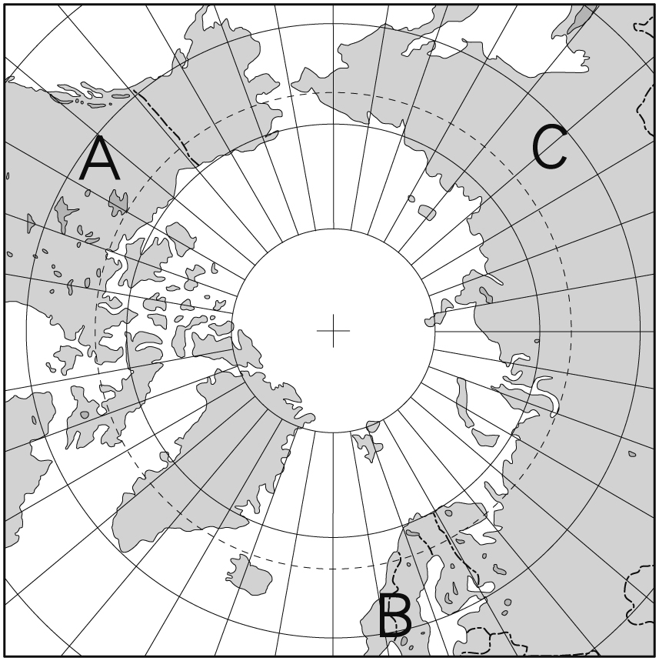

1. （ ）電影「在世界的中心呼喊愛情」，劇情最後男女主角來到澳洲的艾爾斯岩，在荒涼的沙漠中，希望能將男主角埋藏在心中多年的感情與遺憾釋放出來。電影迷美美為追尋主角的足跡，一覽電影中讓人落淚的場景，決定到艾爾斯岩一探究竟。請問：她應到附圖中何處，才能看到電影中的景色？　(A)甲　(B)乙　(C)丙　(D)丁。

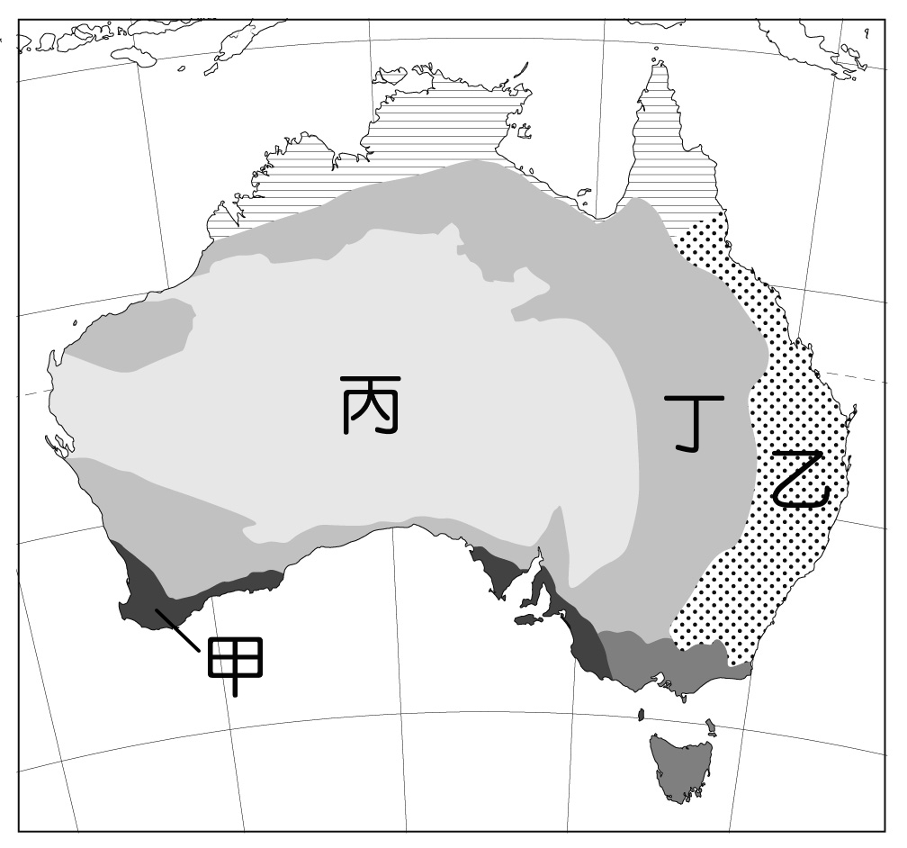

1. （ ）墨西哥城的人口聚居於內陸高原，如果想在非洲尋找自然環境與該地相似的城市，應到非洲哪個地區探訪？　(A)東部非洲　(B)西部非洲　(C)南部非洲　(D)北部非洲。
2. （ ）「每年7月，由於吸收了非洲中部豐富的季節性雨水，這條河流的水位逐漸升高，並溢出河床，流向河谷，到9月氾濫達到最高潮時，整個河谷都淹沒在水中。她為下游地區帶來了大量的沃土及充足的水量，河岸旁的居民飲水、農業均仰賴此河，實為一條生命之河。二十世紀後，因中游水壩的興建，停止了這條河流週期性的生命之旅。」引文中描述的是哪條河流？　(A)剛果河　(B)尼羅河　(C)尼日河　(D)亞馬孫河。
3. （ ）非洲陸塊上分布著許多盆地，這些盆地由北而南依序排列，正確順序應為何？ (甲)撒哈拉盆地 (乙)剛果盆地 (丙)喀拉哈里盆地　(A)甲乙丙　(B)甲丙乙　(C)乙甲丙　(D)丙乙甲。
4. （ ）下列何處可較早迎接每年的第一道曙光？　(A)大溪地　(B)夏威夷　(C)澳洲　(D)紐西蘭。
5. （ ）非洲的地形主體，與下列哪張等高線圖的地形相同？  
   (A)　(B)  
   (C)　(D)

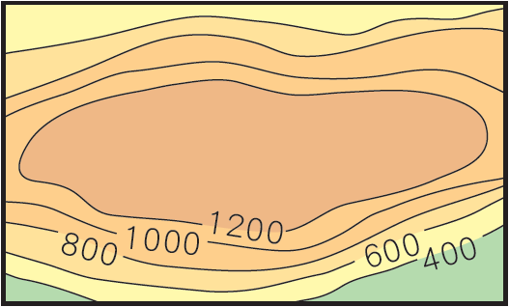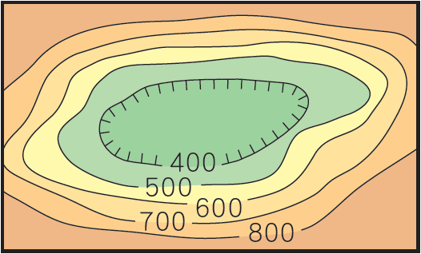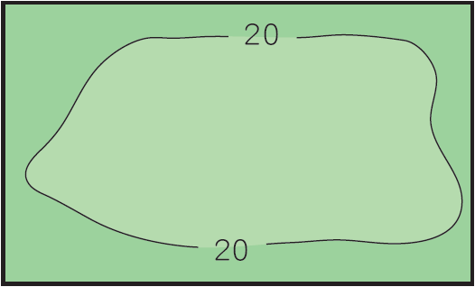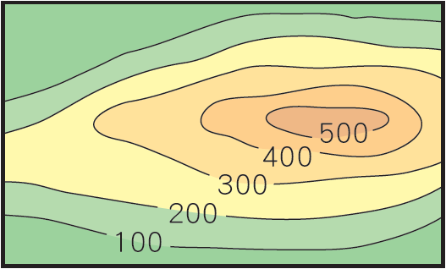

1. （ ）紐西蘭自然資源豐富，若政府要開發綠色能源，下列何者較不具優勢？　(A)水力　(B)地熱　(C)風力　(D)太陽能。
2. （ ）非洲礦產資源豐富，如南非共和國盛產黃金、鑽石、鈾礦，奈及利亞與安哥拉則為重要的產油國。請問：非洲礦藏豐富，與下列何者關係最密切？　(A)地質屬古老的陸塊　(B)地形種類複雜多樣　(C)地層褶曲作用強烈　(D)河川堆積作用旺盛。
3. （ ）下列哪個國家利用黃金、鑽石、鈾礦等礦業開採為基礎，得以發展工業，成為非洲經濟發展最穩定的國家？　(A)奈及利亞　(B)利比亞　(C)阿爾及利亞　(D)南非共和國。
4. （ ）居住在非洲熱帶雨林區的原住民，焚林闢地，耕作數年內便休耕，原因和下列何者最相關？　(A)尊重祖靈告誡　(B)避免地力耗竭　(C)減緩土壤流失　(D)維持多樣物種。
5. （ ）「澳洲是褐色的大陸，紐西蘭是綠色的島嶼。」這句話是指兩者景觀上有相當大的差異，這種差異是來自降水量多寡的不同。請問：澳洲、紐西蘭氣候的乾、溼程度是受哪些氣候帶影響？　(A)季風帶、副熱帶高壓帶　(B)副熱帶高壓帶、西風帶　(C)西風帶、溫帶高壓帶　(D)熱帶低壓帶、溫帶高壓帶。
6. （ ）澳洲是世界上最早也是少數進行「通訊教育」的國家。在部分農村地區小學生不需要到校上課，每週五天在家透過電話等通訊設施上課即可，而老師可能在400～500公里以外的地方授課。請問：形成上述現象的原因跟下列何者有關？　(A)地廣人稀　(B)經濟落後　(C)緯度較高　(D)氣候嚴寒。
7. （ ）附圖為澳洲無尾熊棲地分布圖，根據圖中資訊判斷，下列敘述何者錯誤？　(A)棲地為澳洲人口較多處　(B)棲地位於大分水嶺東側　(C)位於溫帶海洋性氣候　(D)沿海有東澳暖流流經。

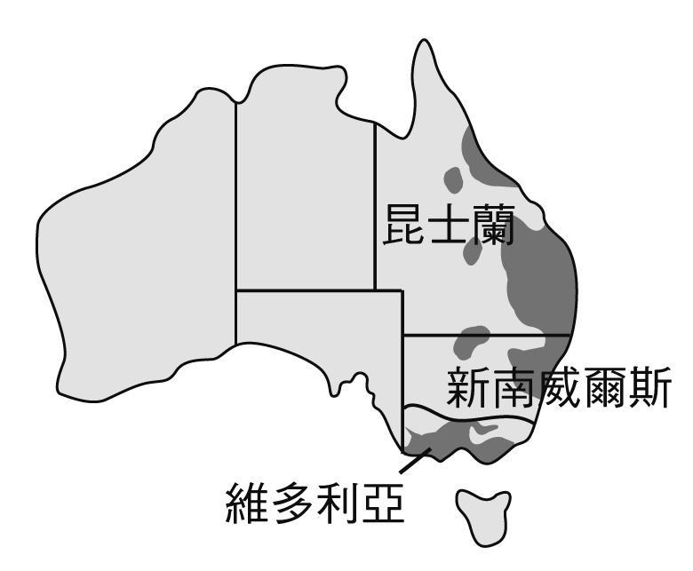

1. （ ）陳教授是一位進駐南極洲的研究人員，在他的研究日誌裡記錄下許多難得的景象。請問：下列何種景觀可能會出現在他的紀錄中？　(A)因紐特人搭建冰屋　(B)北極熊在海中覓食　(C)成群結隊的國王企鵝　(D)各國石油開採工廠林立。
2. （ ）附圖為澳洲某種水資源開發方式示意圖。此種水利設施與該地的何種產業有密切關係？　(A)地中海型農業　(B)牧羊業　(C)酪農業　(D)熱帶栽培業。

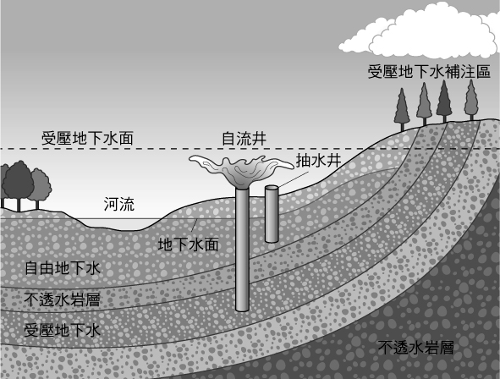

1. （ ）電視廣告上一句耳熟能詳的詞句：「鑽石恆久遠，一顆永流傳。」使鑽石成為許多人的最愛。請問：下列哪個非洲國家即以生產鑽石著稱？　(A)埃及　(B)摩洛哥　(C)奈及利亞　(D)南非共和國。
2. （ ）電影「北非諜影」描述第二次世界大戰時，位於北非摩洛哥的卡薩布蘭加，成了歐洲難民躲避納粹迫害的自由跳板，因而聚集了歐洲各國人士，充滿詭譎的氛圍。卡薩布蘭加現已改名為達爾貝達，是摩洛哥位於大西洋岸邊的大港。電影迷如要到當地尋訪場景，為避免雨季減低遊興，最好選擇下列哪個季節前往？　(A)春季　(B)夏季　(C)秋季　(D)冬季。
3. （ ）附圖中畫線的區域表示黑夜，請根據該圖判斷，此時正值哪個月分？　(A)3月　(B)6月　(C)9月　(D)12月。

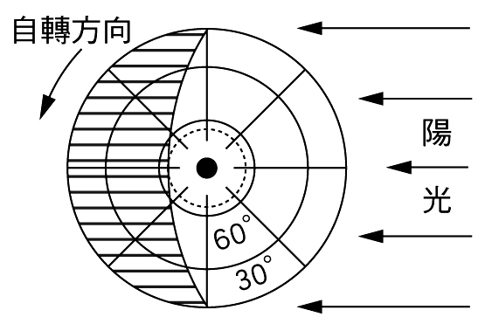

1. （ ）報載「太平洋索羅門群島，於當地時間4月2日7時40分(澳洲東部時間4月2日6時40分)發生規模8的強震。地震引發海嘯侵襲，導致嚴重傷亡。」根據上述內容判斷，索羅門群島最可能位於附圖中哪個位置？　(A)甲　(B)乙　(C)丙　(D)丁。

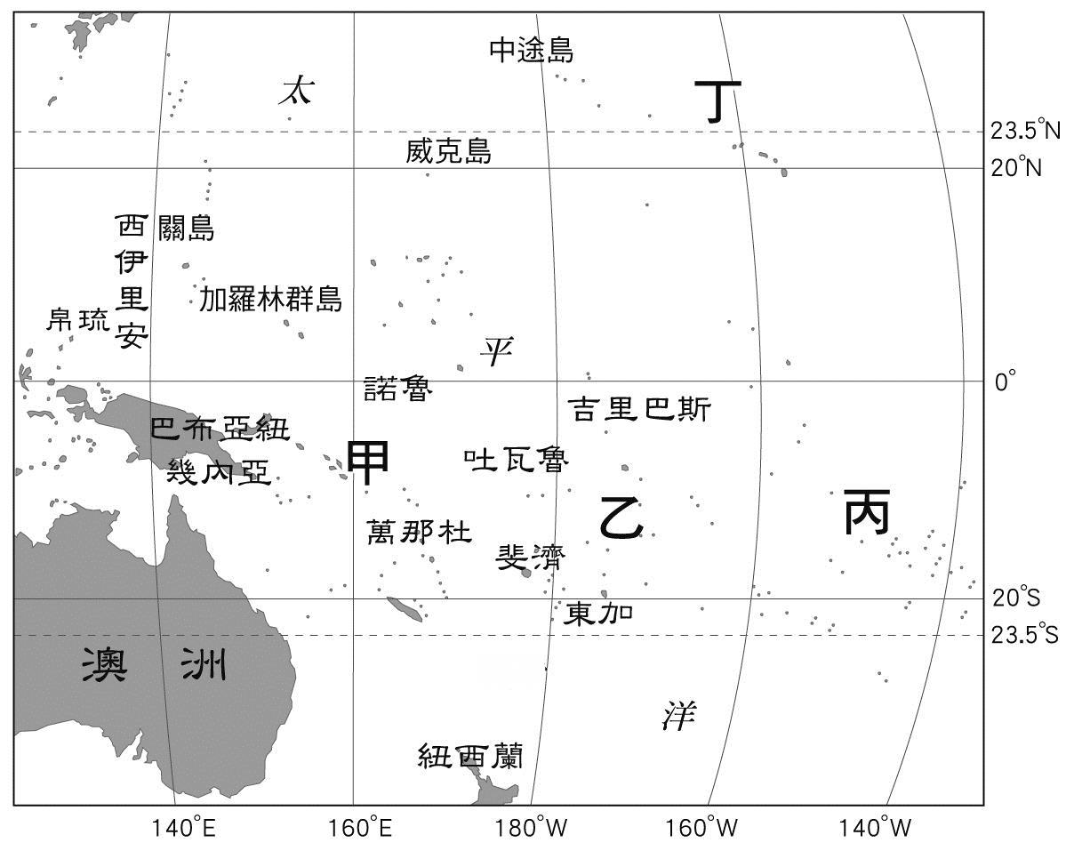

1. （ ）西元2010年的世界盃足球賽於南非開普敦舉辦。請問：當地6月分舉辦世界盃比賽時，最容易遇到的天候狀況為下列何者？　(A)天寒地凍　(B)連日降雨　(C)乾旱酷熱　(D)沙塵風暴。
2. （ ）西非幾內亞灣沿岸是非洲熱帶栽培業最發達的地區，在海邊的港口可見到一簍簍的農作物被裝載到貨輪上準備輸出。請問：輸出的農作物中，最不可能出現下列何種作物？　(A)小麥　(B)可可　(C)香蕉　(D)油棕。
3. （ ）澳洲是一四面環海的島嶼，但卻降水量稀少，甚至還有廣大的沙漠氣候區。造成上述現象的最主要因素為何？　(A)島嶼面積太大，中央區域距海遙遠　(B)暖流勢力太強，造成空氣穩定缺乏對流　(C)位在西風的背風側，缺乏水氣　(D)南回歸線橫貫中央，受副熱帶高氣壓籠罩。

**歷史**

1. （ ）普魯士王國曾倡導建立哪個組織，奠定日耳曼統一的經濟基礎？　(A)三國同盟　(B)三國協約　(C)關稅同盟　(D)日耳曼同盟。
2. （ ）第一次世界大戰的導火線，主要和下列哪兩個國家的衝突有關？　(A)奧匈帝國和塞爾維亞　(B)奧匈帝國和南斯拉夫　(C)德意志帝國和南斯拉夫　(D)德意志帝國和俄羅斯帝國。
3. （ ）第一次世界大戰開始一年後(西元1915年)，戰事陷入膠著狀態，是因為何種原因所造成？　(A)俄國發生革命而退出戰場　(B)西線戰場形成壕溝戰的對峙局面　(C)美國要求雙方停戰　(D)德國以潛水艇嚇阻協約國艦隊。
4. （ ）「西元1906年，初次看到黑人的雕刻，受到莫大的感動。創造基本上不是純美學的，而是走向理性的、抽象的，將物體重新構成、組合，帶給人更新、更深刻的感受。」這種立體派畫風的奠基者是誰？　(A)梵谷　(B)莫內　(C)畢卡索　(D)達文西。
5. （ ）西方女性的地位長期受到男性壓迫而顯得低落，直到經歷哪一段時期才有了顯著的提高？　(A)工業革命　(B)第一次世界大戰　(C)法國大革命　(D)啟蒙時代。
6. （ ）「民族自決原則」意旨所有民族都有權決定自己的政治體制，並謀求自己的經濟、社會及文化發展，其他各國不得干預。請問：「民族自決原則」是由哪一個人所提出？　(A)勞合喬治　(B)克里蒙梭　(C)威爾遜　(D)羅斯福。
7. （ ）浪漫主義是近代以來很重要的一個思想流派。請問：下列哪一位文學家屬於浪漫主義的代表？　(A)但丁　(B)歌德　(C)狄更斯　(D)佩脫拉克。
8. （ ）馬志尼為了鼓吹義大利統一，曾經組織哪個團體，來喚起義大利人的愛國心？　(A)保守黨　(B)青年義大利黨　(C)自由黨　(D)義大利共產黨。
9. （ ）附圖描繪的法國人民追求自由、平等的革命熱情，重視人的情感。請問：此畫作最可能屬於哪種派別？　(A)浪漫主義　(B)印象派　(C)寫實主義　(D)啟蒙思想。

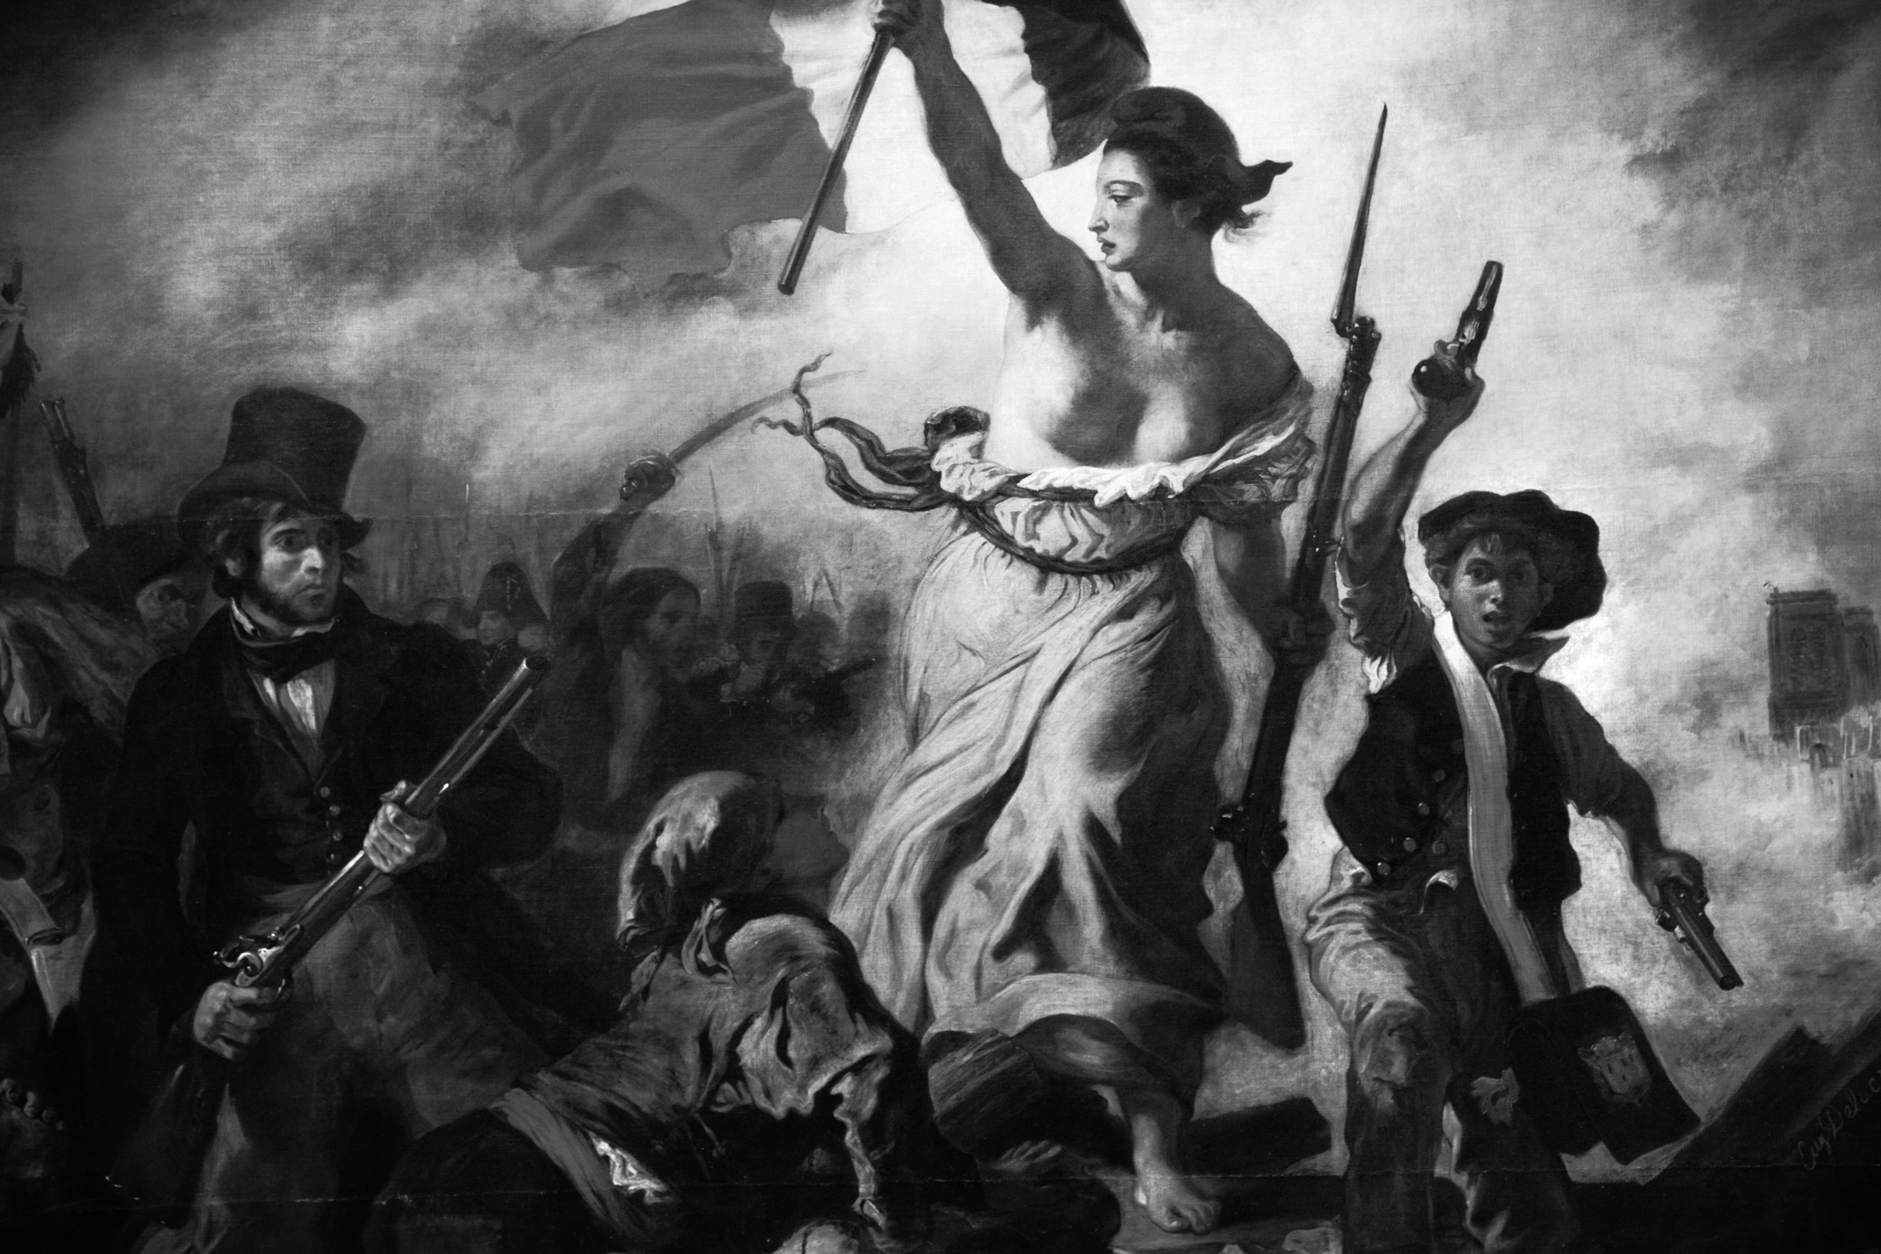

1. （ ）普魯士為完成國家的統一，不斷的透過軍事行動，一步一步的完成目標，最後在打敗位於附圖何處的國家後，成立了德意志帝國，完成統一？　(A)甲　(B)乙　(C)丙　(D)丁。

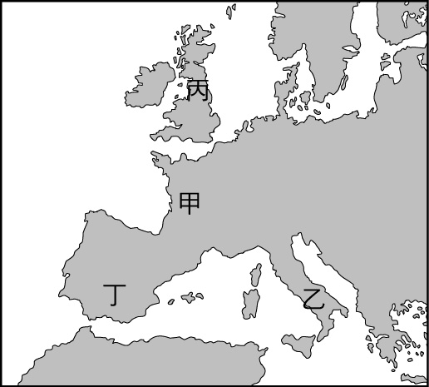

1. （ ）英國作家狄更斯在他的小說《孤雛淚》中，探討了童工身體發育畸形、智力荒廢、道德淪喪等的問題。請問：狄更斯這本小說是以哪一件史事作為敘述背景？　(A)法國大革命　(B)工業革命　(C)清教徒革命　(D)科學革命。
2. （ ）日本歷史上的某位統治者憂心日本會受到外國的不良影響，尤其認為基督教會破壞傳統的社會文化，於是驅離傳教士，甚至禁止外國商船到日本。請問：這個史稱「鎖國」的政策，是由下列何者所頒布？　(A)江戶幕府　(B)鎌倉幕府　(C)室町幕府　(D)日本天皇。
3. （ ）陳老師在歷史課上播放貝多芬的「命運交響曲」；由此研判，陳老師應該是在講解哪個時期的歷史？　(A)中世紀前期　(B)文藝復興時期　(C)宗教改革時期　(D)浪漫主義時期。
4. （ ）十九世紀時，俄國以西伯利亞為基地，對亞洲進行侵略，中國深受威脅。請問：當時中國的哪一個地方比較不會遭受到俄國的威脅？　(A)蒙古　(B)四川　(C)東北　(D)新疆。
5. （ ）在著名電影「末代武士」中，美國的軍官納森受聘訓練日本第一支現代化的槍炮部隊，但在訓練過程中，卻面臨了武士道與現代工業科技之間的文化衝突；電影最後以納森面見天皇作為結束。請問：納森所面見的天皇應該是下列何人？　(A)明治天皇　(B)孝德天皇　(C)昭和天皇　(D)平成天皇。
6. （ ）附圖的深色部分為早期某國及海外殖民地的分布情形，從圖中內容判斷，這個擁有廣大殖民地的國家，應為下列何者？　(A)法國　(B)美國　(C)俄國　(D)英國。

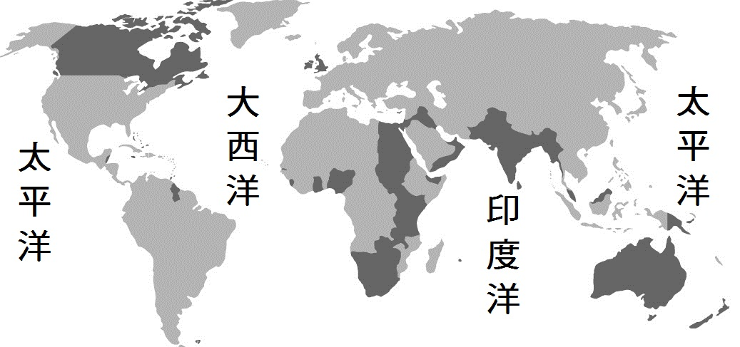

1. （ ）明智完成一張以時代趨勢為題的表格(如附表)。請問：這個表格說明的時代趨勢為何？　(A)理性主義　(B)寫實主義　(C)共產主義　(D)民族主義。  
   
2. （ ）小憶上網查資料時，輸入某關鍵字而得到下列資料：「白種人被看作是最偉大的人種，是因為他們具有優越感和征服欲。白人在有些地方征服了野蠻人，在另一些地方則乾脆將他們滅絕，……從『適者生存』的觀點來看，創造了輝煌西方文明的白人才配生存。」下列相關敘述何者錯誤？　(A)小憶打入的關鍵字可能為「社會達爾文主義」　(B)此段文字敘述可表示十九世紀「白種人的負擔」之主張　(C)列強引用「適者生存」的觀念相互競爭，以在國際占有優勢　(D)此段文字可代表若干十九世紀舊帝國主義侵略國的想法。
3. （ ）中南半島曾經是法國侵略亞洲的大本營。請問：越南是在什麼時候正式成為法國的殖民地？　(A)鴉片戰爭　(B)英法聯軍　(C)中法戰爭　(D)甲午戰爭。
4. （ ）義大利與德意志的成功統一，是在許多有才幹與謀略的有志之士大力幫忙下才能順利完成。請問：下列各個相關人物的敘述何者正確？　(A)梅特涅倡導鐵血政策，加速國家統一　(B)加富爾加強經濟與軍事建設，依靠軍事與外交手腕，排除控制義大利的外來勢力　(C)俾斯麥促成德意志各邦與奧國的勢力結合，加快統一速度　(D)馬志尼等人組織「青年義大利黨」，以恢復「義大利光榮」為號召。
5. （ ）政局紛亂的巴爾幹半島，在鄂圖曼土耳其人統治前，先後被哪些政權統治過？　(A)希臘、亞述、波斯、日耳曼　(B)希臘、亞歷山大、羅馬、拜占庭　(C)巴比倫、羅馬、亞歷山大、拜占庭　(D)希臘、羅馬、波斯、中國。
6. （ ）下圖為一幅政治漫畫，說明「外交結盟所維繫的只是刺刀上的和平」。請問：這幅政治漫畫出現的時代背景為何？　(A)二十世紀初，帝國主義擴張，列強紛紛以結盟的方式鞏固勢力　(B)一次大戰後，協約國企圖控制全世界　(C)十九世紀末，歐洲民族統一運動盛行，各國尋求結盟　(D)二十世紀初，美國與拉丁美洲合作抵抗歐洲干預。

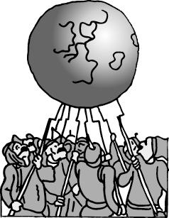

1. （ ）十九世紀的義大利經過了五十年左右的努力，終於突破阻礙，完成國家統一的理想。下列有關這段歷史的敘述，哪一位同學的說法是正確的？　(A)甲生：教皇國的國王是領導統一運動的精神領袖　(B)乙生：義大利曾被拿破崙譏諷為一個地理名詞　(C)丙生：要排除奧、法等勢力干預才能統一義大利　(D)丁生：加富爾以「恢復古羅馬光榮」為口號來鼓吹統一運動。
2. （ ）十九世紀末，有一亞洲人士發表了以下言論：  
     
   以下有關這位亞洲人士的敘述，何者正確？　(A)他應是日本人，反對明治維新　(B)他以此論點向德川幕府提出建議　(C)他支持協助中國發展自強運動　(D)他認為應學習歐美文明。



1. （ ）在第一次世界大戰後的國際會議場合中，三個國家的代表吵得不可開交。甲：「無論如何，這麼多錢是借給貴國的，你們一定要歸還。」乙：「戰爭既然是別國發起的，就讓他們代償給貴國吧。」丙：「我國就算日夜不停的印鈔票，也還不起你們要的巨款。」請問：甲乙丙各代表何國？　(A)甲為英國，乙為法國，丙為德國　(B)甲為美國，乙為英國，丙為德國　(C)甲為德國，乙為美國，丙為英國　(D)甲為美國，乙為德國，丙為英國。

**公民**

1. （ ）網際網路的發達，使得人與人之間的通訊與接收資訊的管道可以跨越時空限制，在這樣的環境中，我們應該有何種正確認知？　(A)在網路上公開個人資料不會有任何問題　(B)網路上的資料可以隨意運用　(C)音樂專輯用網路抓取下載較省錢　(D)保護自己並尊重他人的資料隱私。
2. （ ）資訊科技的發展讓我們可以透過網路，快速、大量的獲取資訊與知識，但若任意傳播或複製所取得的資訊與知識，則可能構成侵權問題。上述的「侵權」，應是指侵害何種權利？ (A)媒體接近使用權 (B)人身自由權 (C)智慧財產權 (D)新聞自由權。
3. （ ）人民在文學、科學、藝術或其他學術領域的創作，在完成時所享有的權利稱為下列何者？　(A)參政權　(B)隱私權　(C)著作權　(D)商標權。
4. （ ）利用生物的特性來改良生產技術、消滅病蟲害、處理汙染或培育器官組織等的科學技術，稱為下列何者？　(A)奈米科技　(B)動物科技　(C)生物科技　(D)資訊科技。
5. （ ）【甲】是指在產生、傳播、整理、保存、檢索、使用資訊，以及設計、管理資訊系統時，應有的行為準則。上述【甲】應為下列何者？　(A)生命倫理　(B)環境倫理　(C)資訊倫理　(D)校園倫理。
6. （ ）提倡「生命倫理」，是為了要解決因為生物科技過度發展而產生的倫理爭議。下列哪項議題屬於「生命倫理」的討論範疇？　(A)校園性騷擾事件　(B)不孕夫妻雇用代理孕母　(C)非基因改造食品　(D)在捷運上未讓座給老弱婦孺。
7. （ ）秀女的報告主題為「基因改造技術所帶來的負面衝擊」，她應會舉出下列何種事例？　(A)電腦病毒日益氾濫　(B)侵害個人資料隱私　(C)減少生物多樣性　(D)讓農作物具有抗蟲害特性。
8. （ ）我國為了保障創作者的智慧財產，避免受到他人侵害而訂定相關法律，下列何者不具有上述功能？　(A)《著作權法》　(B)《專利法》　(C)《人工生殖法》　(D)《商標法》。
9. （ ）附圖為四名同學對於傳播媒體的敘述，其中何人的說法不正確？　(A)東海　(B)家馨　(C)尹擎　(D)莉雅。



1. （ ）我國政府制定《個人資料保護法》，透過立法規範，個人資料之蒐集、處理及利用，應該尊重當事人之權益，並於合理的目的與範圍下，利用個人資料，是為了避免個人哪種權利遭受侵害？　(A)參政權　(B)環境權　(C)人格權　(D)學習權。
2. （ ）新聞節錄：「電腦防毒軟體業者指出，近來有電腦病毒透過一封聲稱含有麥可傑克森祕密歌曲和照片的電子郵件，大量散播。……業者提醒電腦使用者，不要開啟這個附加檔案。」請問：在我國，散播電腦病毒將觸犯下列何種法律？　(A)《著作權法》　(B)《個人資料保護法》　(C)《勞動基準法》　(D)《刑法》妨害電腦使用罪。
3. （ ）幾年前，某電子媒體獨家報導「瀝青鴨事件」，指稱鴨農使用瀝青作為鴨子的去毛劑，引起消費者一陣恐慌，也造成養鴨業者巨大的損失。後來經證實是烏龍報導，虛驚一場。針對此一事件，身為閱聽人的我們，下列何者才是明智的做法？　(A)了解媒體政治立場決定是否收看　(B)思考媒體傳遞訊息的目的與真實性　(C)根據收視率的高低選看電視節目　(D)尊重媒體專業不須查證訊息真假。
4. （ ）對東南亞國家語言有興趣的民眾愈來愈多，政大公企中心開設印尼語、泰語及越南語等課程，提供民眾進修學習的管道。上述做法有助於達到下列何種目標？　(A)主導世界局勢　(B)保障智慧財產　(C)多元文化並存　(D)傳播強勢文化。
5. （ ）曾經有一家電訊業者的廣告如下：「只有遠傳，沒有距離。」這個廣告詞指出下列何種科技的發展，改變了人們的互動方式，也拉近了人際間的距離？　(A)資訊科技　(B)生物科技　(C)運輸科技　(D)太空科技。
6. （ ）附圖為某則新聞報導。  
     
   上述內容主要凸顯出下列何種全球化現象？　(A)西方文化傳播各地衝擊當地文化　(B)國際事務的影響範圍往往超越國界　(C)商品的跨國銷售使消費者選擇更多元　(D)跨國企業為生產地帶來環境汙染問題。



1. （ ）複製人技術的研究引發各種爭議，許多人提出的反對理由之一，是這類型的複製人若捐出自己的重要器官，將造成其死亡，或嚴重肢體障礙。上述顯示了基因複製技術哪一面向的爭議？　(A)法律秩序　(B)生命價值　(C)資訊倫理　(D)生態平衡。
2. （ ）日本曾爆發一起新聞事件，有男子利用人工生殖方式，以代理孕母大量生育子女，企圖透過此種方式大量繁衍下一代。此事件說明了生殖科技雖然進步，但是若不慎誤用，則可能產生不良的後果。上述內容提醒大眾應思考下列何種議題？ (A)生命倫理　(B)資訊倫理　(C)新聞倫理　(D)群已倫理。
3. （ ）李老闆向律師諮詢著作權的相關法律規定，下列是他的說法，其中何者正確？



1. （ ）全球化發展為人類帶來便利與福利，卻同時衝擊本地社會的在地文化與產業。下列哪些是全球化對「在地文化」與「在地產業」的負面衝擊？ (甲)提高各國經濟彼此相互影響的風險 (乙)美、日主流媒體左右臺灣閱聽人看待世界局勢的觀點 (丙)好萊塢電影的美式價值觀影響各國觀眾的穿著與飲食等生活習慣(丁)跨國企業投資臺灣的在地唱片公司，引進資源將臺灣音樂推進中國和東南亞華文世界　(A)甲乙丙　(B)甲乙丁　(C)甲丙丁　(D)乙丙丁。
2. （ ）身處全球化時代，周遭的各種人事物都呈現全球化流動的多樣性，各國文化交流、接觸頻繁，造成多元文化並存的現象。下列哪些事例反映上述的文化交流趨勢？ (甲)金曲歌王陳建年在蘭嶼當警察，公務之餘用母語歌曲描寫當地風土民情 (乙)泰緬料理店如雨後春筍出現街頭，影響本地飲食文化 (丙)日、韓歌手帶來「哈日風」與「韓流」，影響本地音樂品味 (丁)臺灣導演李安的電影在世界各地上映，叫好又叫座　(A)甲乙丙　(B)甲乙丁　(C)甲丙丁　(D)乙丙丁。
3. （ ）西元1996年英國成功複製桃莉羊，許多人相信「萬物是由神所創造的」，批評人類不該創造人或動物，之後更積極反對複製人的研究。上述觀點主要屬於基因複製技術哪一個面向的爭議？　(A)倫理　(B)法律　(C)宗教　(D)人權。
4. （ ）下列四種科技應用所衍生的問題，哪些是關於人際間的倫理議題？(甲)從事複製人類的實驗 (乙)匿名提供精子或卵子 (丙)代理孕母合法化 (丁)興建核能電廠　(A)甲乙丙　(B)甲乙丁　(C)甲丙丁　(D)乙丙丁。
5. （ ）科技發展帶來便利生活，人手一支智慧型手機，人人都可隨時上網或與人聯絡。資訊科技發達有哪些好處？(甲)促進社會發展，縮短人與人之間的距離 (乙)使人排擠異文化，促進文化更趨一元性 (丙)讓企業更容易透過社群網站取得客戶的個人資料 (丁)增廣知識見聞，提升學習效果　(A)甲丙　(B)甲丁　(C)乙丙　(D)乙丁。
6. （ ）我國立法院在民國96年通過《人工生殖法》，目的是為健全人工生殖的發展，以維護人倫關係與人性尊嚴。下列何者不是目前該法所要保障的對象？　(A)不孕夫妻　(B)代理孕母　(C)人工生殖子女　(D)生殖細胞捐贈人。
7. （ ）「若媒體失去自我價值省思，是非常可怕的，因此媒體自律何其重要！」由上述說法判斷，其要傳達的觀念為何？　(A)傳播媒體是傳遞訊息的工具，本身沒有好壞優劣之分　(B)傳播媒體並非少數人使用的工具，人民享有媒體接近使用權　(C)觀眾應自行挑選出合宜的內容閱讀、收聽與收看　(D)傳播媒體對社會極具影響力，應對自己傳遞的訊息負責。

**解答區**

**地理**

**1.**B　**2.**C　**3.**D　**4.**C　**5.**A

**6.**B　**7.**A　**8.**D　**9.**A　**10.**D

**11.**A　**12.**D　**13.**B　**14.**B　**15.**A

**16.**C　**17.**C　**18.**B　**19.**D　**20.**B

**21.**B　**22.**A　**23.**B　**24.**A　**25.**D

**歷史**

**1.**C　**2.**A　**3.**B　**4.**C　**5.**B

**6.**C　**7.**B　**8.**B　**9.**A　**10.**A

**11.**B　**12.**A　**13.**D　**14.**B　**15.**A

**16.**D　**17.**D　**18.**D　**19.**C　**20.**B

**21.**B　**22.**A　**23.**C　**24.**D　**25.**B

**公民**

**1.**D　**2.**C　**3.**C　**4.**C　**5.**C

**6.**B　**7.**C　**8.**C　**9.**A　**10.**C

**11.**D　**12.**B　**13.**C　**14.**A　**15.**B

**16.**B　**17.**A　**18.**D　**19.**A　**20.**D

**21.**C　**22.**A　**23.**B　**24.**B　**25.**D